表經濟部水利署施工規範「第02386章 砌排石工」修正對照表
本次修正規定 | 原規定 | 修正說明
3.2 施工方法  3.2.5 混凝土砌塊石  (4)依設計於塊石後加墊一層混凝土，所用混凝土應與砌石所用者相同，其厚度約10cm﹝﹞，混凝土厚度可依照設計之規定為之。  3.2.9 完成表面及其修飾  (1) 混凝土排塊石或混凝土砌塊石應於塊石填縫設計以1：3砂漿或同成分混凝土做抹實修飾，修飾厚度約1~2cm為原則，修飾之工作應於砌築隔日完成，施作前並應灑水潤濕後再進行。若塊石填縫不做混凝土抹實修飾，則由設計者考量可適當加厚底層舖築混凝土之厚度。 | 3.2 施工方法  3.2.5 混凝土砌塊石  (4)依設計於塊石後加墊一層混凝土，所用混凝土應與砌石所用者相同，其厚度依照設計之規定為之。  3.2.9 完成表面及其修飾  (1) 混凝土排塊石或混凝土砌塊石應於塊石填縫設計以1：3砂漿或同成分混凝土做抹實修飾，修飾厚度約1~2cm為原則，修飾之工作應於砌築隔日完成，施作前並應灑水潤濕後再進行。 | 1.修正文字，增加混凝土厚度字樣。  2.為利施工性，增加塊石填縫不抹實修飾等字樣，並考量安全性可適當加厚底層混凝土厚度。
參考附圖  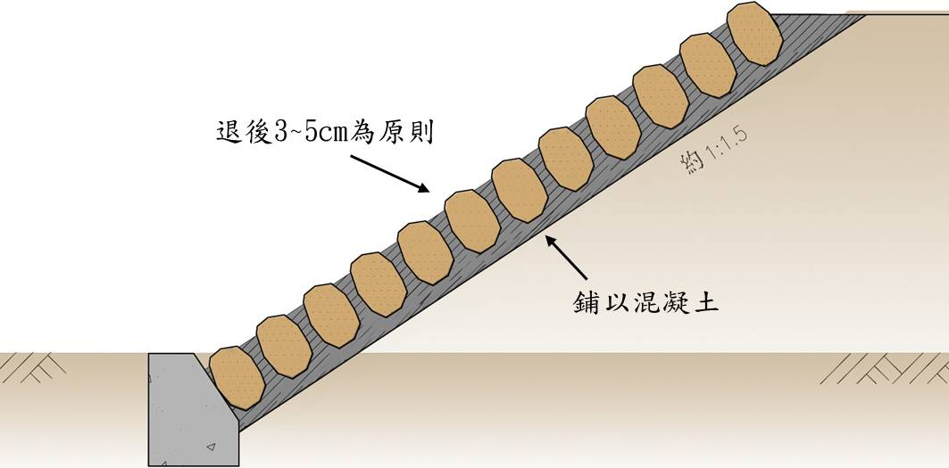圖1 混凝土排塊石工法斷面示意圖 | 參考附圖  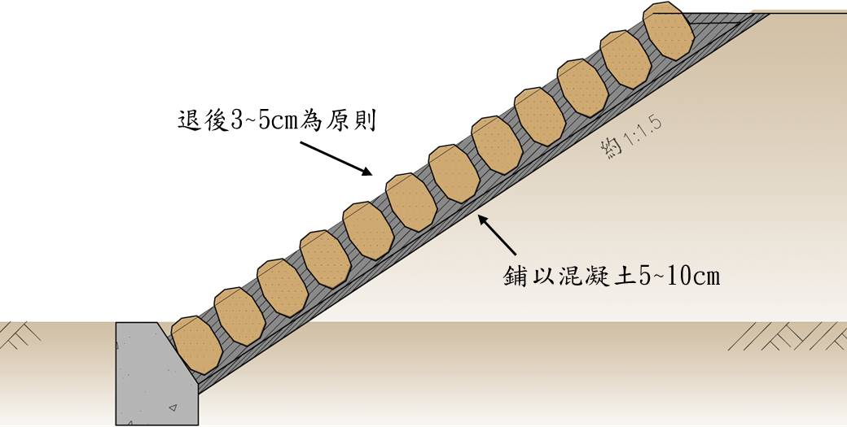  圖1 混凝土排塊石工法斷面示意圖 | 調整圖1圖面呈現方式，刪除舖以混凝土之5cm~10cm文字，考量可依據設計厚度為之，另刪除周邊線條，避免被誤解為先施作一層坡面工。
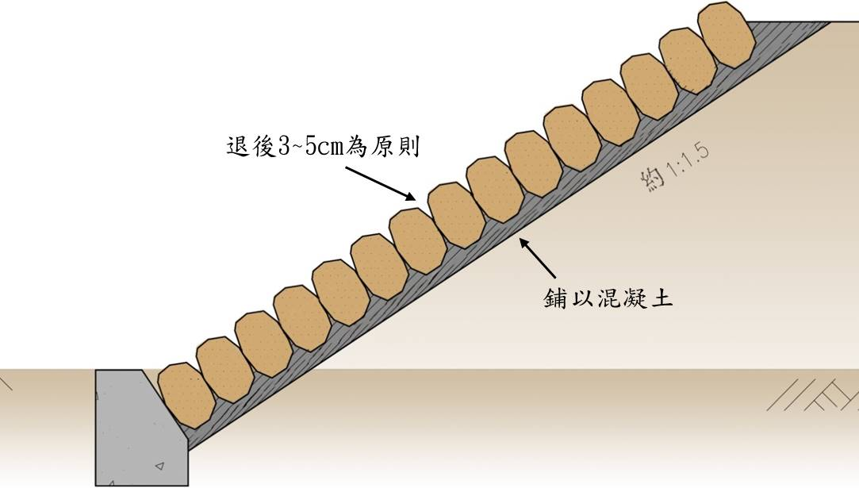  圖2 混凝土砌塊石工法斷面示意圖 | 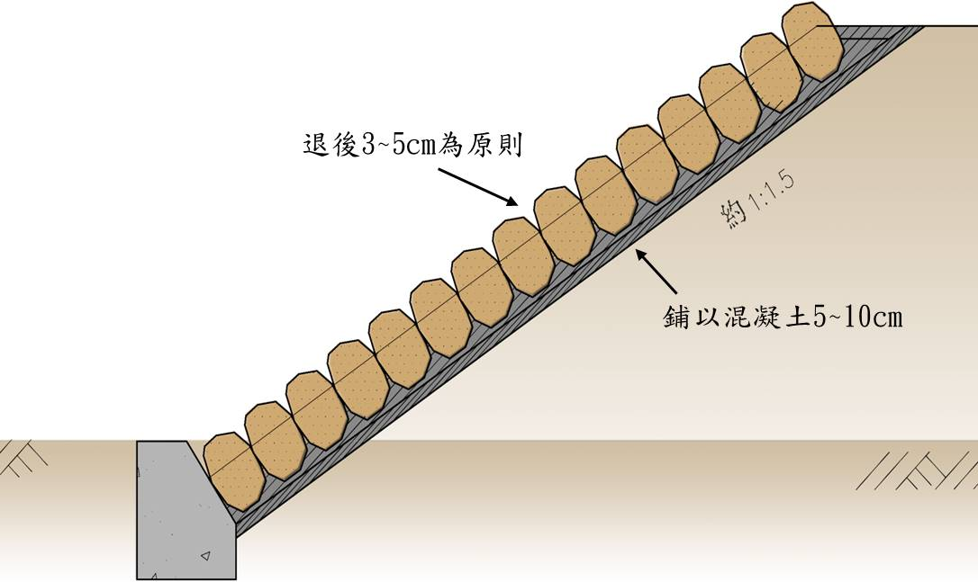  圖2 混凝土砌塊石工法斷面示意圖 | 調整圖2圖面呈現方式，刪除舖以混凝土之5cm~10cm文字，考量可依據設計厚度為之，另刪除周邊線條，避免被誤解為先施作一層坡面工。
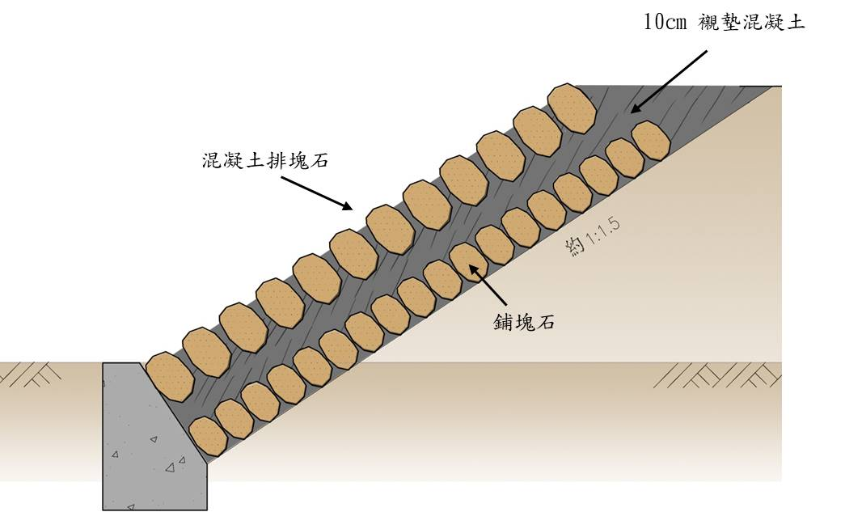  圖6 混凝土襯排塊石工法斷面示意圖 | 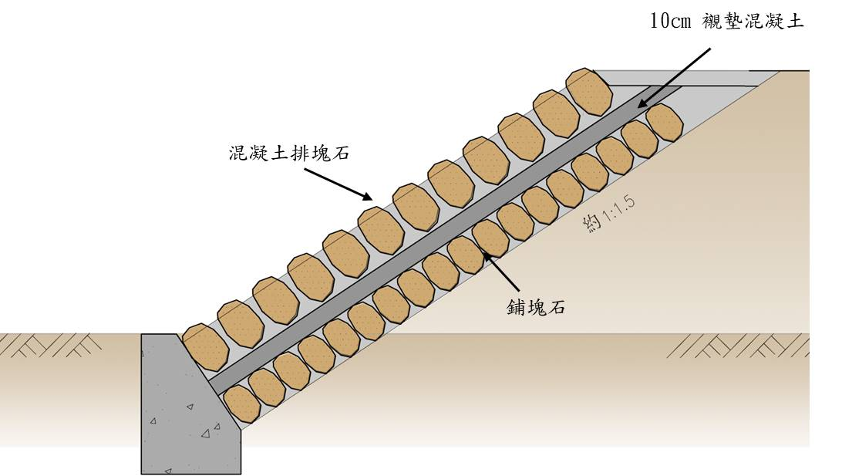  圖6 混凝土襯排塊石工法斷面示意圖 | 調整圖6圖面呈現方式，刪除10cm襯墊混凝土周邊線條，避免被誤解為先施作一層坡面工。
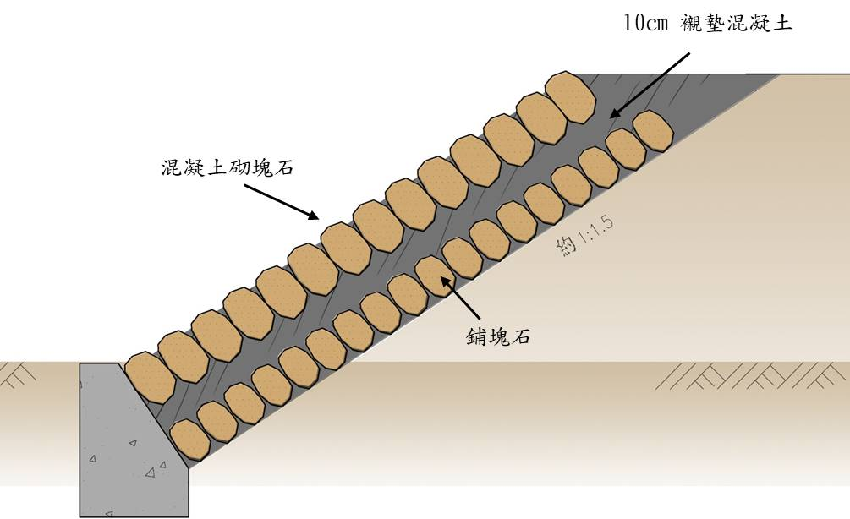  圖7 混凝土襯砌塊石工法斷面示意圖 | 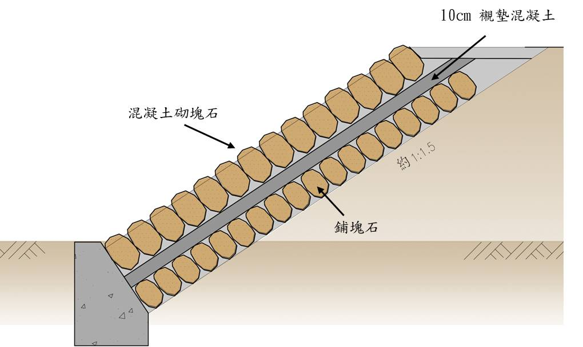  圖7 混凝土襯砌塊石工法斷面示意圖 | 調整圖7圖面呈現方式，刪除10cm襯墊混凝土周邊線條，避免被誤解為先施作一層坡面工。

